
DIGITALE NIEUWSBRIEF 1
OKTOBER 2001

EERSTE NIEUWSBRIEF PER E-MAIL.

Op het scherm staat de eerste digitale nieuwsbrief van het district 14 Groot Amsterdam. Deze brief is daarvan een uiting want ons district is groot en dit medium handig om te gebruiken.

De nieuwsbrief is geen regulier verschijnend orgaan maar moet gevuld worden worden met… u begrijpt het al, eenvoudig verspreidbaar nieuws.
Om er geen loodzwaar geheel van te maken en digitale brievenbussen te verstoppen is de grote beperkt tot een scherm ofwel een A4tje.

Nieuws kan bestaan uit een bijzonder vondst of extra aandacht voor een speciale soort. Misschien wel een vraag om samen met anderen te inventariseren.

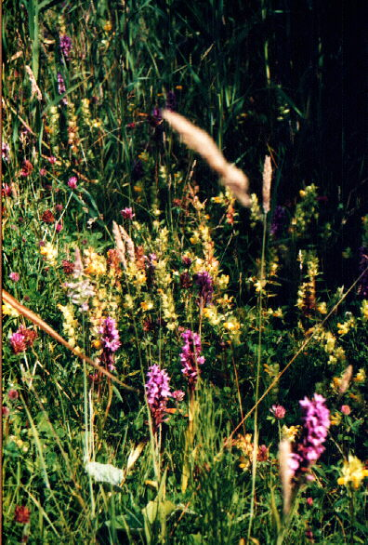
Ook aankondigingen van excursies of lezingen worden opgenomen. Al naar gelang de aangeleverde kopij wordt de brief verspreid.
Ik ben dus niet van plan zelf de boel vol te schrijven maar verwacht leuke berichten of verwijzingen van u.

Naast eenvoudig verspreidbaar nieuws is het ook leuk om te verwijzen naar websites die interessante gegevens bevatten.

Ik hoop dat we er zo met elkaar iets leuk van bakken maar vooral ook de onderlinge band van floristen met elkaar kunnen versterken.

Verslagen excursies
Op de website van floron zijn de verslagen geplaatst van de excursies die afgelopen zomer hebben plaatsgevonden. De website heeft sinds enige tijd een nieuw adres www.frontlinie.nl/floron/
Op de site staat de prachtige foto van de Moeraswolfklauw

Aanvullende plaatjes
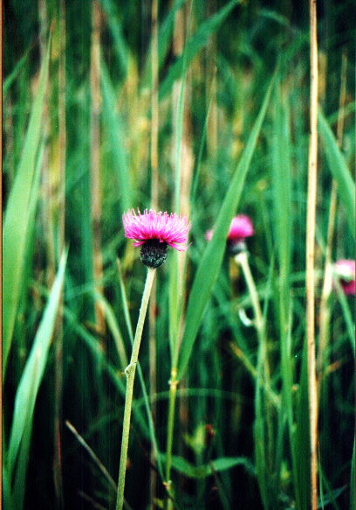
Spaanse ruiter en Wateraarbei
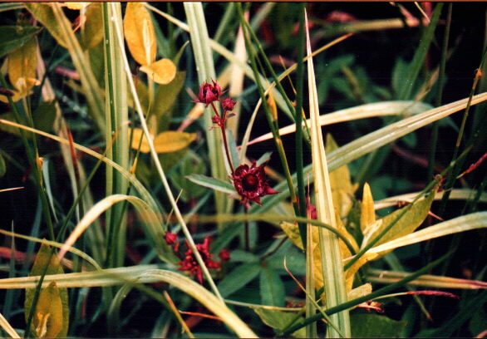
Laegieskamp
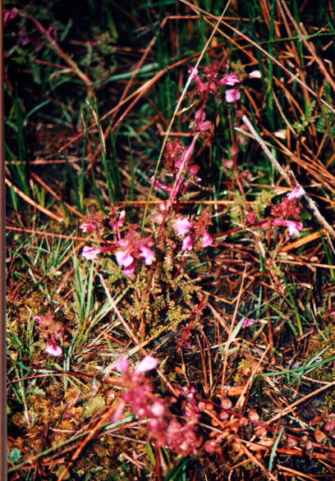
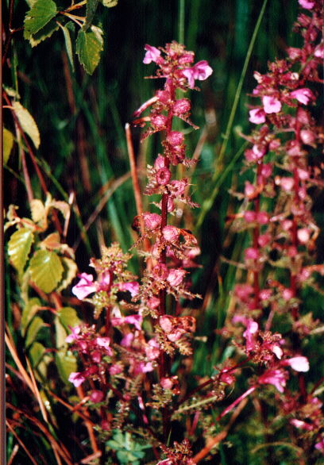

Het laagblijvende Heidekartelblad en het hoger groeiende Moeraskartelblad beide in Laegieskamp.

Hoge dijk
Jaarlijks tel ik het aantal rietorchissen dat op het veldjes achter mijn huis staat. Dit jaar waren het er ontelbare. Ik maak dan een onderscheid in gevlekte en niet gevlekte exemplaren. Dit wisselt per veldje. De veldjes worden al meer dan tien jaar goed onderhouden met maaien en afvoeren. De hoeveelheid orchideeën neemt dan ook nog steeds toe. Dit kan stoppen doordat verschraling teveel wordt doorgezet of concurrentie met riet teveel de overhand krijgt. In het eerste geval is een lichte mestgift met bijvoorbeeld slootbagger al voldoende om de bloemrijkheid vast te houden. In het tweede geval is incidenteel een vroege maaibeurt nodig waarbij ook de orchideeën al vroeg worden onthoofd. Dit kan aanleiding geven tot protest . het jaar erop zal echter het effect duidelijk merkbaar zijn. Dit jaar stond er ook Grote ratelaar voor het eerst en de pol met Gewone bermzegge was ook gebleven. In het plaatje zie je een beeld van dit prachtige veldje. Mocht in juni in buurt zijn ga er dan eens kijken. Norbert Daemen

Agenda
Landelijke variadag in Leiden 15 december
Zie website KNNV Amsterdam

Websites
http://www.floron.nl/
http://www.knnv.nl/amsterdam/
http://linnaeus.nrm.se/botany
http://www.bioimages.org.uk/
http://peneiland.vinden.nl/

